20 апреля в спортивном зале ГБПОУ РД «Технический колледж имени Р.Н. Ашуралиева» прошли соревнования по волейболу среди преподавателей команд педагогических работников профессиональных образовательных организаций Республики Дагестан.

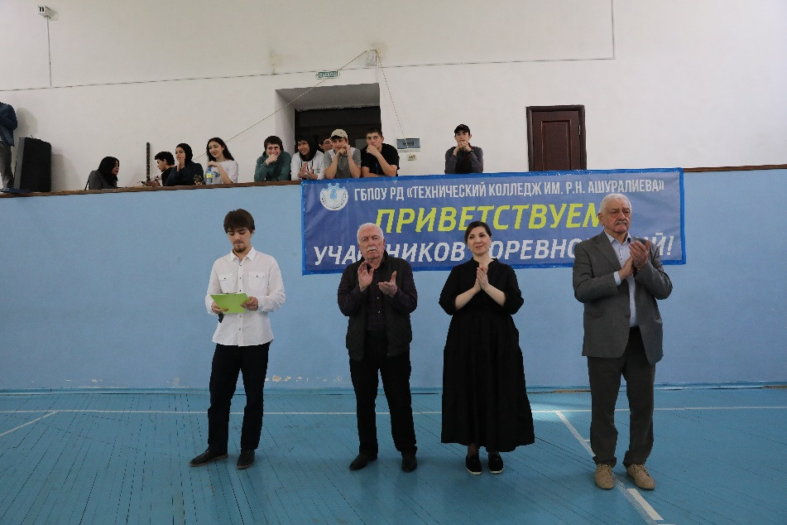

Мероприятие проводилось с целью:
- пропаганды здорового образа жизни;
- привлечения к регулярным занятиям физической культурой и спортом педагогов ПОО РД и формирования их корпоративного духа;
- определение лучших спортивных коллективов ПОО РД;
- расширение сотрудничества и упрочения контактов между ПОО РД
Каждая игра была волнующая, участники старались не допускать ошибок, применяя мощные и точные подачи, обманные ходы.
Море эмоций, отличное настроение и спортивный азарт - вот чем наградило спортивное соревнование всех своих участников и болельщиков.
Все молодцы! Так держать!
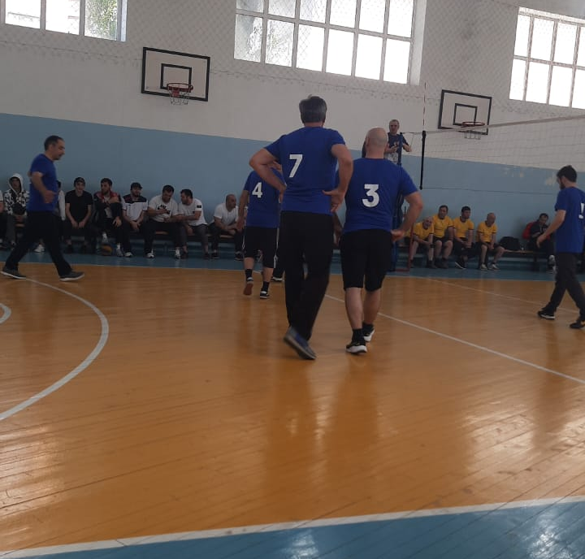

- По итогам турнира призовые места распределились следующим образом:

- 1 место – ГБПОУ РД «Автомобильно-дорожный колледж»
- 2 место – ГБПОУ РД «Технический колледж имени Р.Н. Ашуралиева»
- 3 место – ГБПОУ РД «Профессионально-педагогический колледж» г.Махачкала;
- 3 место ГБПОУ РД «Профессионально-педагогический колледж имени Р.Гамзатова» г.Буйнакск.

